سائل الغسيل Dialysat
عادة ما يتم تحضير محاليل غسيل الكلى من المركزات concentrates وتحتوي إما على الأسيتات أو البيكربونات كمواد مُعَدِلة أو دارئة Buffer. (استخدام الأستات الآن نادر في جميع أنحاء العالم).
يتم ذلك من خلال أجهزة غسيل الكلى الحديثة التي تسمح بتحقيق تناسب دقيق للمياه و المُرَكَّز ، بالإضافة إلى مراقبة التركيز النهائي للمواد المذابة (عن طريق القدرة التوصيلية الكهربائية conductivity).
كذلك يمكن تمديد المركزات مركزياً داخل وحدة غسيل الكلى ويتم توزيع الديالة المحضرة على العديد من آلات غسيل الكلى للاستخدام المباشر. التناسب المركزي هنا يكون موّحد لجميع الأجهزة ، أي لا يسمح بوصفة طبية مختلفة لكل مريض أو جهاز.
تعتبر المركّزات الحاوية على بيكربونات أكثر فيزيولوجية، وتوفر سيطرة أفضل على الحماض، وتنتج مضاعفات وآثار جانبية أقل أثناء غسيل الكلى ، مقارنةً بالأستات. ومع ذلك يمكن أن تترسب بعض المواد أثناء التصنيع والتخزين، و لذلك يتم فصل المغنيزيوم والكالسيوم عن البيكربونات ، حيث يكون خلط كلوريد الكالسيوم CaCl₂ و بيكربونات الصوديوم NaHco₃حصراً في مرحلة متأخرة قبل جلسة الغسيل ، حتى لا تترسب بيكربونات الكالسيوم Ca(HCo₃)₂
CaCl2+NaHCO3 →Ca(HCO3)2+NaCl→CaCO3+H2O+CO2
كذلك يتم إضافة كميات صغيرة من حمض الخل acetic أو حمض اللبن lactic مع الكالسيوم والمغنيزيوم لتتحد مع البيكربونات أثناء الخلط وتنتج حمض الكربونيك carbonic acid . يؤدي هذا إلى خفض PH المحلول النهائي إلى 7-7.4 ويضمن انحلالية الأملاح/ قابليتها للذوبان solubility و ذلك من خلال منع حدوث التفاعل السابق (drive to left) و يحافظ على كل من البيكربونات و الكالسيوم بشكلها السائل.
هناك أيضاً ديالة تحتوي على اللاكتات: تستخدم في عدد صغير من مرضى غسيل الكلى في المنزل home dialysis الذين يستخدمون غسيل الكلى بشكل متكرر وبمعدل أبطأ، يستخدم جهاز NxStage ديالة تحتوي على اللاكتات بدلاً من البيكربونات كأنيون أساسي.
وبالتالي، تحتوي الدياليات المستخدمة حالياً على البيكربونات باعتبارها الأنيون الأساسي السائد (المستخدم للغالبية العظمى من المرضى) أو اللاكتات (المستخدم لعدد صغير فقط من المرضى).
من الممكن أيضًا تكوين الديالة من ثلاثة مركّزات: الشوارد و السكر، وكلوريد الصوديوم، والبيكربونات، للسماح بالتحكم الدقيق في المكونات الفردية.

الصوديوم
في السابق كانت معظم سوائل الغسيل dialysate منخفضة الصوديوم بهدف خفض ارتفاع ضغط الدم الذي يعاني منه عدد كبير من مرضى الغسيل ، إلا أن هذا الإجراء كان دائماً ما يرافقه حدوث تشنجات عضلية وأعراض عدم التوازن و يسبب في أحيانٍ كثيرة اضطرابات في ضغط الدم ، مثل انخفاض شديد ضغط الدم أو على العكس ارتفاع ضغط الدم معاكس ناجم عن فرط تحفيز جهاز الرينين ـ أنجيوتنسين.
و لذلك يتم حالياً اعتماد سوائل سوية أو عالية التركيز ، حيث تقلل تركيزات الصوديوم الأعلى من التشنجات العضلية والغثيان والقيء وانخفاض ضغط الدم المرافق للغسيل ، و مع ذلك يجب الإنتباه إلى أنّ ارتفاع الصوديوم قد يزيد من العطش ويعزز ارتفاع ضغط الدم على المدى الطويل بسبب زيادة الملح والماء.

نمط أو تنميط الصوديوم Sodium profiling
, أي استخدام تركيزات مختلفة للصوديوم (في سائل الغسيل) خلال الجلسة الواحدة ، كمحاولة لتقليل انخفاض ضغط الدم.

بشكل عام، يتم استخدام تركيز عالي للصوديوم في المرحلة الأولى من غسيل الكلى، بحيث يحافظ ارتفاع الصوديوم في هذه المرحلة على الأوزمولية العالية للبلازما في الوقت الذي ينخفض فيه تركيز اليوريا في الدم خلال الغسيل ، مما يدعم بدوره إعادة ملء البلازما من النسيج الخلالي ، من خلال انتقال السوائل من التركيز المنخفض للتركيز الأعلى ، و يمكن بعد ذلك خفض تركيز الصوديوم بشكل تدريجي. و يتم الاعتماد على قياس القدرة التوصيلية الكهربائية conductivity لمراقبة تركيز الصوديوم.
من المهم جداً معايرة الصوديوم في سائل الغسيل بما يتناسب مع تركيز الصوديوم في الدم ، بحيث يحافظ على فرق مقبول ، و عدم رفعه بشكل كبير جداً .
أظهرت العديد من التجارب المعشاة RCT فائدة تنميط الصوديوم profiling في السيطرة على العديد من التظاهرات المرضية خلال جلسة التحال ، و خاصة في تقليل التشنجات و استقرار الجهاز القلبي الوعائي.
يتمثل الخطر الرئيسي في تراكم الصوديوم إذا لم يتم تقليل التركيز بشكل كافٍ أثناء جلسة الغسيل أو إذا كان التركيز الأولي مرتفعاً جداً، مما يؤدي إلى زيادة العطش وزيادة حمل السوائل وارتفاع ضغط الدم. و كذلك يجب التنبيه إلى ضرورة الحفاظ على فارق مقبول ـ عند تنميط الصوديوم ـ بين سائل الغسيل و صوديوم المريض قبل الغسيل.

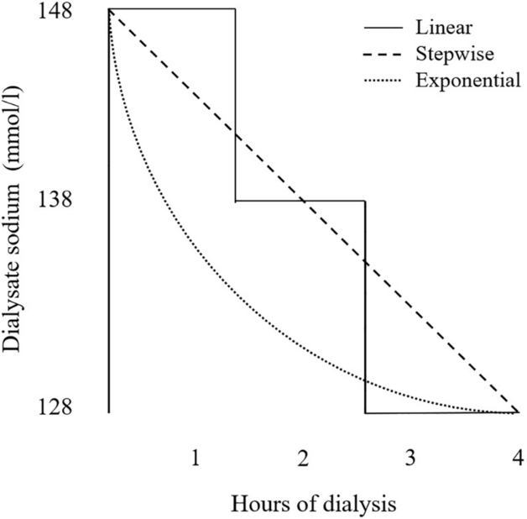

هذا الشكل يشرح Sodium profiling / sodium modeling أثناء جلسة hemodialysis، أي بدل أن يكون تركيز الصوديوم في الـdialysate ثابتاً طوال الجلسة، يتم تغييره تدريجياً مع الوقت.
المحور العمودي هو Dialysate sodium concentration (mmol/L)، والمحور الأفقي هو زمن جلسة الغسيل، هنا 4 ساعات. الفكرة في المثال هي البدء بصوديوم مرتفع نسبياً، حوالي 148 mmol/L، ثم خفضه خلال الجلسة باتجاه 128 mmol/L.

Linear profile
الصوديوم ينخفض بشكل منتظم ومستمر:
148 → 143 → 138 → 133 → 128 mmol/L
أي تقريباً خط مستقيم على مدى 4 ساعات.

Stepwise profile
الصوديوم يبقى ثابتاً لفترة ثم ينخفض فجأة إلى مستوى آخر:
148 لفترة → 138 لفترة → 128 لفترة
أي نزول على شكل درجات.

Exponential profile
في البداية يحدث انخفاض سريع جداً:
148 → حوالي 140 → 136...
ثم يصبح الانخفاض أبطأ تدريجياً حتى يصل إلى حوالي 128 mmol/L قرب نهاية الجلسة. لذلك يأخذ المنحنى الشكل المقوس.

لماذا نبدأ بـNa مرتفع؟
أثناء HD، إزالة اليوريا وغيرها من الـosmoles تؤدي إلى انخفاض plasma osmolality. بالإضافة إلى ذلك، الـUF يسحب الماء من الـintravascular compartment.
إذا كان الـdialysate Na مرتفعاً في بداية الجلسة، ينخفض plasma osmolality بدرجة أقل، فيساعد ذلك على إبقاء الماء في الـextracellular/intravascular space وتحسين vascular refilling:

High dialysate Na early
→ ↓ fall in plasma osmolality
→ ↓ water shift into cells
→ better extracellular/intravascular volume preservation
→ potentially ↓ cramps and intradialytic hypotension.

وهذا هو السبب الفيزيولوجي الأساسي لاستخدام sodium profiling.

لكن المشكلة هي أنه لو أعطيت المريض مثلًا 148 mmol/L طوال الجلسة فسوف يحدث diffusion للصوديوم من الـdialysate إلى المريض إذا كان plasma sodium أقل، وبالتالي positive sodium balance.
لذلك ينخفض dialysate Na لاحقاً إلى 138 أو حتى أقل بهدف إزالة الصوديوم الذي دخل في الجزء الأول من الجلسة.

الخلاصة التي تحفظها
UF profiling يغيّر سرعة سحب الماء خلال الجلسة.
أما Sodium profiling في هذه الصورة فيغيّر تركيز Na في الـdialysate:

الغلوكوز و الشوارد الأخرى
البوتاسيوم
قد يكون أحياناً من الضروري خفض تركيز البوتاسيوم في سائل الغسيل ، و خاصةً في حالات القصور الكلوي المترافقة بارتفاع بوتاسيوم شديد مثل انحلال العضلات المخططة أو بعد نقل كمية كبيرة من الدم.
و نادراً ما يكون ذلك ضرورياً عند مرضى الغسيل المزمن.
يجب الانتباه إلى ضرورة معايرة البوتاسيوم في الدم بانتظام و أحياناً أكثر من مرة خلال جلسة الغسيل الواحدة عند تغيير تركيزه في سائل الغسيل .
يحتاج نسبة قليلة من المرضى إلى تركيز أعلى من البوتاسيوم، أو استشارة تغذية ، إذا كانوا يعانون من نقص بوتاسيوم الدم المستمر لسبب ما (مثال. الإسهال أو القيء، أو غسيل الكلى اليومي).

الكالسيوم
لقد أدت تنقية الماء softening واستخدام مزيلات الشوارد deionizer والتناضح العكسي reverse osmose إلى زوال مشكلة فرط كالسيوم الدم الناجم عن الماء العسر hard water.
من ناحية أخرى يجب الانتباه إلى أنّ وجود كمية كافية من الكالسيوم يعتبر ضرورياً لمعاكسة نقص كالسيوم الدم الموجود لدى معظم مرضى التحال. بينما يعتبر خفض الكالسيوم في سائل الغسيل (1.25 مليمول / لتر) ضرورياً في المرضى الذين يعانون من ارتفاع الكالسيوم مع فرط نشاط جارات الدرق (فرط نشاط جارات الدرق الثالثي tertiary مثلاً)

الغلوكوز
قد يساعد في منع اختلال التوازن disequilibrium عن طريق الحفاظ على الضغط الأوزمولي أثناء التصفية السريعة لليوريا.

الجودة
تعتبر الديالة عالية الجودة ذات أهمية خاصة عند استخدام أغشية عالية النفاذية وترشيح الدم بكميات كبيرة high-volume hemofiltration.

التوازن الحامضي القلوي acid base: أسيتات وبيكربونات
تصحيح الحماض هو عنصر أساسي في الغسيل الكلوي.
تتواجد شوارد الهيدروجين في الدم بتركيز منخفض جداً في الحالة الطبيعية ؛ و لذلك لا يمكن إزالتها عن طريق الغسيل الدموي ، و إنما تضاف القلويات إلى الديالة لتنتشر إلى الدم و تعدّل الحماض.

بدايةً كانت معظم سوائل الغسيل تحتوي البيكربونات ، إلا أنها كثيراً ما كانت تتعرض للإنتان (تلوث بعوامل ممرضة) infected وغير مستقرة، فتم تقديم الأسيتات ك بديل قلوي مستقر.
يتم استقلاب الأسيتات إلى أسيتيل كو ـ أنزيم A acetyl coenzyme A في الأنسجة المحيطية وفي الكبد، حيث يلتقط شاردة هيدروجين . و تؤدي عملية نزع الكربوكسيل decarboxylation اللاحقة إلى إطلاق شاردة الهيدروجين في الطريق التنفسي.
ارتبطت الأسيتات بعدم استقرار الجهاز القلبي الوعائي أثناء غسيل الكلى، ومع تراكم الأسيتات عند استخدامها مع الفلاتر ذات التدفق العالي.

ثمّ أعيد تقديم البيكربونات في الثمانينات باستخدام تقنيات الخلط والتوصيل الجديدة، وأصبحت آلات غسيل الكلى الجديدة قادرة على خلط المحاليل المنفصلة التي تحتوي على البيكربونات والكالسيوم.
تُستخدم الآن خراطيش البيكربونات على نطاق واسع ، يتم إذابة المسحوق بشكل مستمر في محلول مركز، والذي يتم تحديد نسبه في الآلة قبل خلطه مع الديالة.
أظهرت الدراسات فوائد واضحة للبيكربونات في علاج الأعراض المرضيّة خلال جلسة الغسيل ، و والمراضة والسيطرة على ضغط الدم.

تنقية المياه Water purification
يتعرض المرضى إلى 300-400 لتر من الديالة أسبوعياً خلال الغسيل الدموي التقليدي (و هذا يعني 20000 لتر في السنة)، وأكثر من ذلك في حال ال ترشيح الدموي عالي التدفق high flow hemofiltration.
في ال HD، يمكن للمواد الذائبة أن تنتشر عبر الغشاء، ويحدث الترشيح العكسي باستخدام الأغشية عالية التدفق. في ترشيح الدم عالي التدفق، يتم تسريب كميات كبيرة من المواد المذابة مباشرة في المريض، بالإضافة إلى أي (ملوثات) موجودة في الماء.
تم الإبلاغ عن حالة تسمم قاتلة بال microcystin في البرازيل حيث لم تتم تنقية المياه الملوثة بالطحالب الخضراء المزرقة (blue-green algae , cyanobacteria) بشكل كافٍ.
عانى المرضى من السمية العصبية الحادة والسمية الكبدية تحت الحادة.
و حدثت حالة تسمم حاد أخرى بالفلورايد في عام 1994 في وحدة غسيل الكلى بسبب خلل في عمل جهاز إزالة الشوارد ، وأيضاً تسمم ب الألومنيوم بسبب بطانة خرسانية غير مناسبة في أنبوب مياه يزود وحدة غسيل الكلى في كوراكاو.

العلاج والسميّة
معالجة المياه هي عملية متعددة المراحل تشمل:
• المرشحات الدقيقة microfilters (التي تزيل المواد الجسيمية particulate)
• في بعض الأحيان عملية إزالة معدن ثقيل chelation
• المزيد من المرشحات الدقيقة (حجم المسام أقل من 1μm)
• أجهزة تصفية الماء softener (التي تزيل الكالسيوم والمغنيسيوم والحديد والمنغنيز عن طريق التبادل الشاردي مع شوارد الصوديوم)
عندما يمر الماء حول هذه الخزانات الراتنجية resin beads، يتم تبادل الكالسيوم والمغنيزيوم الموجود في الماء مع كلوريد الصوديوم، وبالتالي، يحتوي الماء الخارج على كمية أقل من الكالسيوم والمغنيسيوم. و يتم إعادة شحنها بشكل دوري عن طريق شطفه بالمحلول الملحي. يتم تمرير الماء بعد ذلك عبر مجموعة من أعمدة الفحم المنشط.
• الكربون المنشط (يمتص الكلورامين، والملوثات العضوية، والكلور، ويعمل بشكل غير فعال كمرشح)
• التناضح العكسي (reverse osmosis) ترشيح وإزالة الشوارد filtration and deionizing باستخدام غشاء ذو مسام تسمح بمرور الجزيئات الأصغر من 300 دالتون.
و تعمل بطريقة مشابهة من حيث الآلية ل فلتر جهاز الغسيل ، حيث يتم ترتيب الأغشية ذات الثقوب الصغيرة جداً في خرطوشة إما على شكل لوحة متوازية أو ألياف شعرية ، و تكون الثقوب صغيرة جداً لدرجة أنها تسمح فقط لجزيئات الماء بالمرور من خلالها، مع الاحتفاظ بأي شيء أكبر، بما في ذلك الصوديوم واليوريا.
يتم دفع المياه المعالجة عبر هذه الثقوب بواسطة مضخة تولد ضغطاً كافياً لضغط جزيئات الماء ضد الضغط الأسمولي (التناضحي) الأعلى، ومن هنا جاء الاسم بالتناضح العكسي. تم شرح الضغط الأوزمولي و التناضح في بحث مبادئ الغسيل.
يفصل الغشاء الماء النقي و يسمى عندئذٍ permeate عن الماء "المرفوض"، ويسمح للمياه النقية بالعبور إلى وحدة غسيل الكلى لاستخدامها في تناسب الديالة proportioning؛ يتم تصريف المياه المرفوضة.
تصنع أغشية التناضح العكسي R/O من مواد سليلوزية أو صناعية. تكون الأغشية السليولوزية عرضة للتلف بسبب البكتيريا، في حين أن الأغشية الاصطناعية (البولي أميد، والبولي سلفونات، وما إلى ذلك) أكثر عرضة للمواد الكيميائية مثل الكلورامين والكلور.
تتم مراقبة فعالية الغشاء بشكل مستمر عن طريق قياس مقاومة التيار الكهربائي من خلال المنتج (permeate) ومياه التغذية. حيث يعتبر الغشاء سوي و يعمل بشكل جيد إذا رفض أكثر من 85% من الماء الموصل ، وإذا انخفض معدل الرفض هذا إلى أقل من 85%، فيجب تغيير الغشاء.
نسبة الرفض = (1− [توصيلية المنتج النهائي permeate / توصيلية مياه التغذية]) ×100.

• إزالة الأيونات Deionization (D/I): إزالة الأيونات غير العضوية عن طريق تبادل الأيونات غير العضوية مع أيونات H+ و OH− هي عملية D/I.
النوع الأكثر شيوعاً هو ذو الطبقة المختلطة الذي يتكون من راتنجات مثبتة بـ H+(كاتيون cation) وراتنجات أخرى مطلية بأيونات OH− (أنيونanion ). عندما يترشح الماء مع الأيونات غير العضوية الذائبة أولاً من خلال راتنج التبادل الكاتيوني، يتم تبادل الكاتيونات الذائبة (Na، Ca، Mg، إلخ) إلى H+. ثم يمر الماء بعد ذلك عبر راتنجات التبادل الأنيوني ويتم تبادل الأنيونات (Cl، Fl، NO3، إلخ) مع OH−، H+، وOH−، ثم عليه المرور عبر مرشحات صغيرة جداً submicron و بذلك يكون قد تشكل الماء النقي.
تتم مراقبة المنتج النهائي الخارج من D/I عن طريق فحص المقاومة، والتي يجب أن تكون أكبر من 1mΩ/cm لتكون مقبولة.

• في بعض الأحيان أيضاً المعالجة بالأشعة فوق البنفسجية أو الترشيح النانوي nanofiltration.
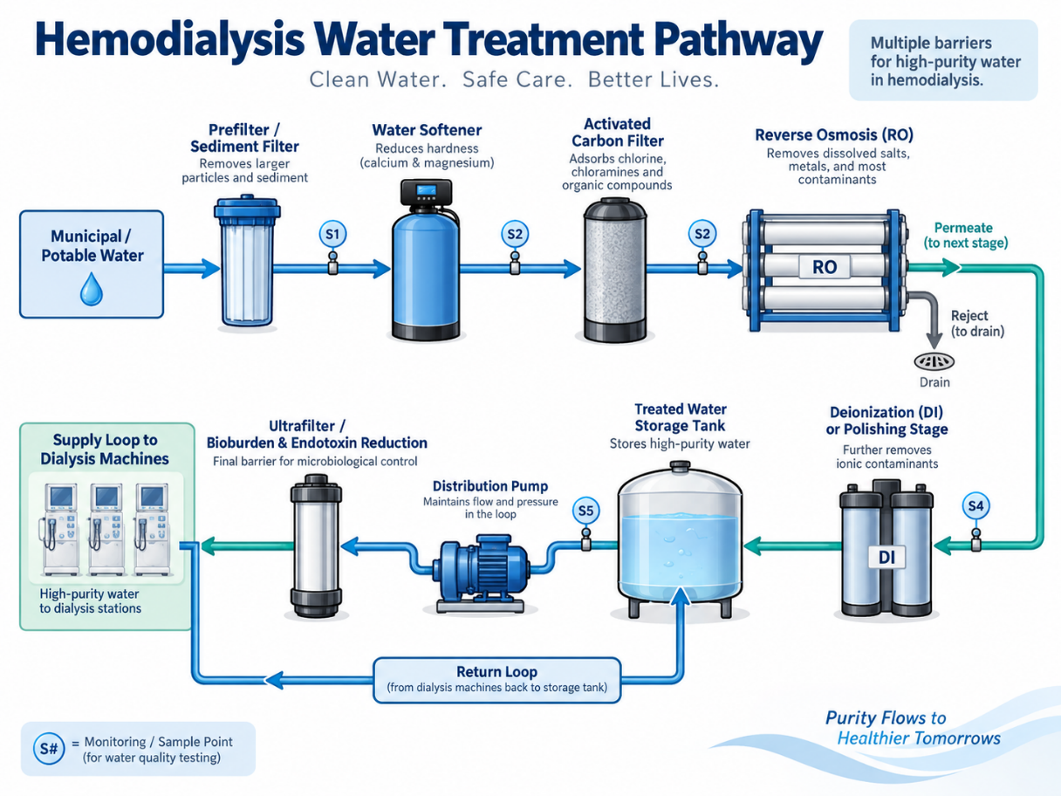

معظم الكوارث الكبرى التي تصيب مجموعات من المرضى كانت ناجمة عن المياه المعالجة بشكل غير صحيح والتي تنقل الملوثات إلى الدم ، كما ذكر في الأمثلة السابقة. وبالتالي، فمن الضروري استخدام نظام فعال لمعالجة المياه ومراقبة جودة المياه بشكل مستمر. علاوة على ذلك، فإن الاستخدام المتزايد للفلاتر عالية التدفق ذات النفاذية العالية يزيد من احتمالية نقل الملوثات إلى الدم، وبالتالي، تحتاج المياه إلى مزيد من التنقية. و يجب المحافظة على نقاء المياه وعدم تلوثها بالميكروبات خلال تخزينها أيضاً وتوزيعها على أجهزة غسيل الكلى. كذلك يجب منع تشكل ال biofilm في الأنابيب وصهاريج التخزين.
بالنسبة لترشيح الدم عالي التدفق، يلزم وجود ماء عالي النقاء ultrapure، ويتم إنتاجه عادةً عن طريق خطوات UF إضافية إما مركزياً أو online داخل جهاز غسيل الكلى (باستخدام مرشحات الدم hollow-fiber hemofilters)، أو عن طريق إزالة الشوارد المتسلسلة sequential deionization أو معالجة إضافية بالتناضح العكسي RO.
تسمح المعايير الأوروبية بوجود أقل من <100 بكتيريا cfu/mL، وذيفان أقل من <0.25IU/mL endotoxin (<200cfu/mL و2.0IU/mL في الولايات المتحدة الأمريكية).
يجب أن يحتوي الماء عالي النقاء ultrapure على <0.1cfu/mL و ذيفان أقل من <0.03IU/mL. إن استخدام الماء عالي النقاء في حد ذاته يقلل من مستويات CRP لدى المرضى، ويقلل من فقر الدم، ويحسن من الاستجابة على ال ESA وقد يحسن الحالة التغذوية.
تنصح التوصيات الأوروبية باستخدام الماء عالى النقاء لجميع طرق غسيل الكلى (التقليدية والعالية التدفق).

